Rad s djecom s posebnim obrazovnim potrebama

Djeca oštećena sluha

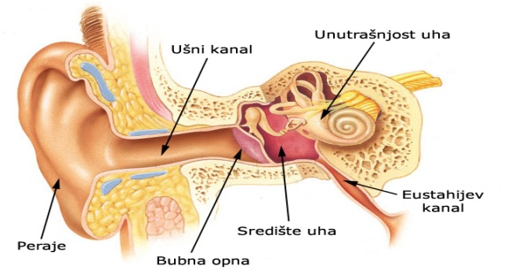
Sluh

Dijelovi uha
- vanjsko, srednje, unutarnje

Slušni put
- Zvuk ulazi u zvukovod i dolazi do bubnjića.
- Valno titranje zraka tjera bubnjić na titranje.
- U srednjem uhu nalaze se čekić, nakovanj i stremen. Zajedno čine polužni sistem koji prenosi i pojačava titranje bubnjića u unutarnje uho.
- U unutarnjem uhu nalazi se pužnica u kojoj se nalaze se osjetljive sitne dlačice, cilije, koje se gibaju ovisno o frekvenciji, tj. visini tona dolaznog zvuka. To gibanje uzrokuje pojavu elektriciteta koji se u obliku električnih impulsa prenosi slušnim živcem do centra za sluh u mozgu.

Uredan sluh
- Uredan sluh i slušanje preduvjet su urednog razvoja govora.
- Slušanje je uredno kada su svi dijelovi slušnog puta uredni.

Oštećenje sluha

Oštećenje sluha
- nemogućnost ili smanjena mogućnost primanja, provođenja i registriranja slušnih podražaja zbog urođenih ili stečenih oštećenja, nerazvijenosti ili umanjene funkcionalnosti slušnog organa, slušnog živca ili slušnih centara u mozgu.

Prevalencija
- u ukupnoj populaciji, jedna od 10 osoba ima neki oblik oštećenja sluha.

Oblici oštećenja sluha:
- po intenzitetu – gluhoća, nagluhost
- po vrsti – konduktivno, perceptivno, miješano
- po vremenu nastanka – prelingvalno, nakon usvajanja govora

Uzroci oštećenja sluha

- nasljedni činitelji
- genetski poremećaji
- oštećenje dijelova uha
- infekcija srednjeg uha
- ostale razne infekcije i bolesti
- ozljede uha ili glave
- komplikacije u trudnoći
- porođajne traume
- neki lijekovi
- glasna buka

Dijagnostika oštećenja sluha
- kompleksan proces u kojem je potreban multidisciplinaran pristup i kombinacija raznih metoda ispitivanja oštećenja sluha.
- audiološka, psihološka, neurološka i pedijatrijska obrada.
Tretman oštećenja sluha

- liječenje infekcija
- kirurški zahvati defekta uha
- slušna pomagala (aparatići)
- kohlearni implanti (umjetne pužnice)

Slušno pomagalo
- pojačava zvukove
- sastoji se od mikrofona, pojačala i slušalice
- vrste: zaušno, kanalno, intrakanalno

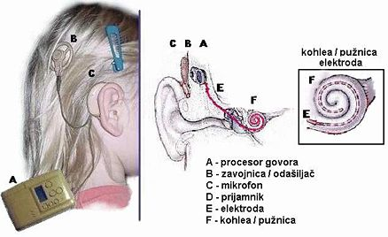
Kohlearni implant (umjetna pužnica)
- elektroničko slušno pomagalo
- ugradnjom elektrode u pužnicu zaobilazi oštećene slušne stanice i dovodi podražaj do ogranaka slušnog živca
- dijelovi:
  - vanjski dio (mikrofon, procesor govora, prijenosnik)
  - unutarnji dio (prijemnik, elektroda)

Oštećenje sluha utječe na 4 bitna aspekta funkcioniranja djeteta:
- kognitivni razvoj
  - verbalna inteligencija
  - sposobnost apstraktnog mišljenja
  - otkrivanje logičkog značenja simbola
  - mišljenje u analogijama
  - verbalno i numeričko pamćenje
  - pamćenje sukcesivno izloženog materijala
  - receptivno slušanje
- usvajanje jezika i govora i komunikacija s okolinom
  - zaostajanje u usvajanju govora i jezika
  - siromašniji vokabular
  - poteškoće u razumijevanju
  - teško razumljiv govor
  - otežana komunikacija s okolinom
- emocionalno i socijalno sazrijevanje
  - nesporazuma i frustracija
  - prkosa, agresije i negativizma
  - socijalne izolacije
  - nepoželjnog ponašanja posljedice otežane socijalne interakcije
  - loše slike o sebi
  - raznih emocionalnih problema
  - nesigurnost, plašljivost, i ovisnost o drugima
- odgoj i obrazovanje
  - zaostajanje u usvajanju govornog i pisanog jezika,
  - oskudniji rječnik
  - agramatičnost
  - otežano razumijevanje pisanog teksta
  - teškoće u usvajanju obrazovnih sadržaja zbog lošijeg poznavanja jezika

Rehabilitacija djece oštećena sluha

Rehabilitacija
- mora započeti rano i pravovremeno
- od neupitne važnosti u poticanju slušnog, govornog i općeg razvoja djeteta.
- Glavni ciljevi rehabilitacije
  - stimuliranje i razvijanje slušnih sposobnosti (pretpostavka uspješnog razvoja govora)
  - polisenzorički razvoj (prva i temeljna razina sustavnog rehabilitacijsko-edukacijskog rada)

Temeljne smjernice u rehabilitaciji:
- razvojne mape (orijentacijske norme razvoja osnovnih psihičkih funkcija)

  - motorika (gruba i fina)
  - perceptivne sposobnosti
  - spoznajne sposobnosti
  - govorne sposobnosti
  - socijalno-emocionalne sposobnosti

Rehabilitacija se odvija kroz razvoj:
- senzomotornih i kognitivnih sposobnosti primjerenih za dob
- tjelesno-afektivne komunikacije (osnova za stvaranje uvjeta da se govor počne razvijati)
- neverbalne, situacijske komunikacije (poticaj za neverbalni i verbalni način izražavanja i razumijevanja)
- slušne rehabilitacije (uvjet razvoja govora)
- razvoj govora

Važnost rane intervencije
- vrijeme najjače sinaptičke aktivnosti
- vrijeme vrlo brze maturacije slušnih putova
- optimalno vrijeme zbog važnosti podraživanja struktura slušnog puta

Školovanje učenika oštećena sluha

Modeli podrške školovanju djece oštećena sluha:

- individualizirani programi
- prilagođeni programi
- produženi stručni postupak
- asistenti u nastavi
- specijalizirane ustanove
- mobilni timovi

Oblici školovanja učenika oštećena sluha
- posebni odjeli i posebne ustanove
  - s posebnim programima
  - OŠ Poliklinike SUVAG
    - redoviti nastavni program uz individualizirani pristup
    - posebni Verbotonalni postupci (fonetski ritmovi, multisenzorni pristup, Kultura govora, situacijsko učenje jezika – dramatizacija)
- djelomična integracija
  - redoviti razredni odjeli – predmeti iz područja kultura
  - posebni razredni odjeli – ostali obrazovni predmeti po posebnom programu
- potpuna integracija
  - po redovitom programu uz individualizirani pristup
  - po prilagođenom programu
Priprema za integraciju
- dijagnostički terapeutski program – ispitivanje sposobnosti imitiranja ritma i intonacije, ispitivanje mišićne koordinacije i promatranje reakcija na pojačavanje zvuka u uhu
- predškolski program

Nakon integracije
- nastavak ambulantne rehabilitacije
- produženi stručni postupak u redovnoj školi u koju je dijete integrirano
  - individualna rehabilitacija
  - grupna rehabilitacija
  - pomoć u učenju
  - interesne grupe
  - podrška roditeljima i učiteljima

Specifične akademske teškoće učenika oštećena sluha
- hrvatski jezik – diktati;
- glazbena kultura – pjevanje, slušanje glazbenih djela
- strani jezik – vježbe slušanja i izgovora, diktati

Metode rada korisne učenicima oštećena sluha
- metoda govorenja i slušanja: govor – izražajan, jasan, poznate riječi, uvođenje novih riječi, pauze za vrijeme govora, formulacija pitanja
- metoda demonstracije
- metoda praktičnog rada
- metoda dramatizacije
- metoda crtanja: slobodno ili tematski
- polisenzorički pristup

